2015年全国部分省市中考物理试题汇编：声现象(含解析) (word版14页)

1.(2015.东营)“掩耳盗铃”是大家熟悉的成语故事。从物理学角度分析，盗贼所犯的错误是：既没有阻止声音的__________，又没有阻止声音的______________。
【答案】产生 传播
【解析】
试题分析：盗贼的目的是在盗铃的时候不让别人听见，要达到目的，就需要不让铃响，也就是不让声音产生，没有做到；或者不让声音传播，传不到别人的耳朵中，他只是把自已的耳朵捂住了，没有达到目的。
【考点定位】 声音的发生和传播
2.（4分）（2015•内江）以下说法中正确的是（ ）
A． “倒车雷达”一定是利用了电磁波
B． “声呐”是利用了超声波在水中传播的距离较远
C． “移动电话”是利用了次声波
D． 医院中利用紫外线消毒是利用了无线电波

考点： 声音的综合利用；紫外线．.
专题： 应用题；声现象；光的折射、光的色散．
分析： （1）回声定位是根据回声到来的时间和方位，确定目标的位置和距离，即利用声音获得信息；
（2）“声呐”是利用了超声波在水中传播的距离较远制成的；
（3）“移动电话”是利用了电磁波传递信息的；
（4）紫外线是不可见光，是一种电磁波；
解答： 解：A、倒车雷达是利用超声波工作的；故A错误；
B、“声呐”是利用了超声波在水中传播的距离较远制成的，故B正确；
C、“移动电话”是利用了电磁波传递信息的，故C错误；
D、紫外线是不可见光，是一种电磁波，故D错误；
故选B．
点评： 本题考查了声音和电磁波的传播等知识点，比较简单．

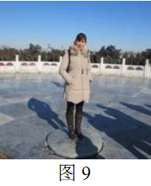
3.（2015•北京）在驰名中外的北京天坛里，有三处堪称奇观的声学建筑；回音壁、三音石和圜丘。如图9所示，当游客在圜丘顶层的天心石上说话时，听到的声音格外响亮，这是建筑师利用声音的反射，使 回声 与原声混在一起，声音得到加强造成的音响效果。

考点： 回声．
专题： 声现象．
分析： 要解答本题需掌握：回声和原声混在一起能加强原声．
解答： 解：当游客在圜丘顶层的天心石上说话时，听到的声音格外响亮，这是建筑师利用声音的反射，使回声与原声混在一起，声音得到加强，造成回声的音效效果．
故答案为：回声．
点评： 本题考查了声音的传播与回声的知识，属于常见的考试题型．人能区分原声与回声的时间间隔最小是十分之一秒，即0.1s；如果时间间隔大于0.1s，就能将回声与原声区分开来；如果时间间隔小于0.1s，原声就会与回声叠加在一起．

4.（2015•娄底）下列有关声现象的说法中错误的是：
A．在《爸爸去哪儿》节目中，孩子们很容易辨别出爸爸发出的声音，这主要是爸爸声音的音调不同
B．蒙上双眼仅凭声音也能大致确定声源的方位是由于“双耳效应”
C．文明城市要求植树种草，树木和花草既能美化城市也具有吸收、减弱噪声的作用
D．古代行军宿营时，士兵枕着牛皮制的箭筒睡在地上，能及早听到敌人的马蹄声，是因为大地传声比空气快

考点：
音调、响度与音色的区分；声音在不同介质中的传播速度；双耳效应；防治噪声的途径．.
专题：
声现象．
分析：
（1）音色反映了声音的品质和特色，不同发声体的材料、结构不同，发出声音的音色也就不同；
（2）人有两只耳朵，声源到两只耳朵的距离一般不同，声音传到两只耳朵的时间也不相同，声音在传播过程中，声音的强弱也会发生变化，我们的双耳就能根据这些不同来确定声音发出的方位；
（3）减弱噪声的措施有：在声源处减弱，在传播过程中减弱，在人耳处减弱；
（4）固体、液体、气体都可以传声，固体传声最快，液体次之，气体最慢．
解答：
解：A、因为每个人的声带结构不同，所以发出声音的音色就会不同，所以我们可以通过音色辨别是谁，故A错误；
B、声音传到两只耳朵的时刻和强弱以及其他特征也不同，这些差异就是我们用耳朵判断声源方位的重要基础，也就是双耳效应．正是由于双耳效应，人们可以准确地判断声音传来的方位．故B正确；
C、树木和花草具有吸收、减弱噪声的作用，属于在传播过程中减弱噪声，故C正确；
D、固体传播声音比气体快，士兵枕着牛皮制的箭筒睡在地上，能及早听到敌人的马蹄声，是因为大地传声比空气快，故D正确．
故选A．
点评：此题主要考查对声音的产生、传播、特征和减弱噪声的方法的理解，都属于基础知识．
5.（4分）（2015•雅安）在二胡表演时，表演者在用弓拉动琴弦的同时，不断用手指去控制琴弦的长度，这样做是为了改变声音的 音调 （选填“音调”、“音色”或“响度”）
考点： 频率及音调的关系．.
专题： 声现象．
分析： 音调是指声音的高低，它和物体振动频率有关．据此做出判断．
解答： 解：当用手指去控制琴弦长度时，琴弦振动的快慢会不一样，频率不一样，所以声音的音调就会发生变化．
故答案为：音调．
点评： 知道并理解音调的影响因素是解决该题的关键．
6.（2分）（2015•郴州）在公共场所大声喧哗是不文明的行为，交谈时应轻声细语，不影响他人．这里的“大声”和“轻声”是指声音的（ ）
A． 音调 B． 音色 C． 响度 D． 频率

考点： 音调、响度与音色的区分．
专题： 声现象．
分析： 音调是指声音的高低，响度是指声音的强弱，音色是指声音的品质与特色．声音的响度与声源振动的幅度有关，振动幅度越大，响度越大．
解答： 解：在公共场所大声喧哗，这里的“大声”是指声音的响度大．交谈时应轻声细语，这里的“轻声”说话是指声音的响度小．故“大声”和“轻声”都是指的响度．
故选C．
点评： 本题考查了音调和响度的区分，理解各自的含义和特点是正确判断的关键．
7.（3分）（2015•武汉）关于声现象，下列说法正确的是（ ）
A． 声速的大小只跟介质的种类有关
B． 超声波和次声波统称声音
C． 人听到声音是否响亮只跟发声体发声时的响度有关
D． 声不仅可以传递信息，还可以传递能量
考点： 声音在不同介质中的传播速度；声音的综合利用．.
专题： 声现象．
分析： （1）声速大小跟介质种类和温度有关．
（2）根据超声波和次声波的概念分析；
（3）响度指声音的大小，跟物体的振幅、距声源的距离、分散程度有关．
（4）声具有能量，声能传递信息．
解答： 解：A、声速的大小跟介质的种类有关，也跟温度有关，故A错误；
B、超声波和次声波是指人耳听不到声音；不能说统称声音，故B错误；
C、声音的响度跟发声体的振幅（振动的幅度）和距离发声体的远近有关．故C错误；
D、声不仅可以传递信息，还可以传递能量．故D正确．
故选D．
点评： 本题考查声的产生、传播、声速影响因素、声的应用、声音的三个特征跟影响因素之间的关系等．这些都属于比较简单的知识点．
8.（2015•遂宁）关于声音，下列说法正确的是（ ）
A．利用回声可以测地球到月球间的距离
B．人们小声说话时，声音的音调一定低
C．在市区高架桥两侧修隔音墙是为了在传播过程中减弱噪声
D．超声“碎石”是利用声音能传递信息

本题主要考查声音的传播、声音的特征、减弱噪声的途径和声音能传递信息和能量，有一定的难度，特别是B选项，要区分音调是声音的高低，它是由频率决定的，小声说话是指响度小，C选项修隔音墙是在传播过程中减弱噪声，故选C
- （2015•资阳）如图所示，编钟是我国春秋战国时代的乐器．下列说法中错误的是（ ）

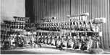

A． 敲击钟时发出的声音是由钟振动而产生的
B． 敲击大小不同的钟发出的声音在空气中的传播速度不同
C． 敲击大小不同的钟能发出不同音调的声音
D． 人耳能区分不同乐器的声音是因为它们的音色不同

考点： 声音的综合利用．.
专题： 应用题；声现象．
分析： （1）声音是由物体的振动产生的，声音的传播必须靠介质，真空不能传声；
（2）声音在同温度的同种均匀介质中传播速度是相同的；
（3）物理学中把声音的高低称为音调，音调的高低与发声体的振动快慢有关，物体振动越快，音调就越高；
人耳能感觉到的声音的强弱称为响度，响度与声音的振幅有关，振幅越大，响度越大，振幅越小，响度越小；
（4）音色反映了声音的品质和特色，不同发声体的材料、结构不同，发出声音的音色也就不同．
解答：
A、敲击钟时发出的声音是由钟振动而产生的，故A正确；
B、敲击大小不同的钟发出的声音在空气中的传播速度相同，故B错误；
C、敲击大小不同的钟能发出声音的高低不同，即音调不同，故C正确；
D、人耳能区分不同乐器的声音是因为它们的音色不同，故D正确；
故选B．
点评： 本题通过“编钟”考查声音的产生、乐音的响度、音色和音调的区别，注重了物理知识应用能力的考查．

10.（2分）（2015•贵港）在公共场所“轻声”说话是文明的表现，这里的“轻声”是指声音的 响度 ；“闻其声而知其人”主要是依据讲话人的 音色 来分辨．
考点： 音调、响度与音色的区分．
专题： 声现象．
分析： 音调是指声音的高低，响度是指声音的强弱，音色是指声音的品质与特色．
解答： 在公共场所“轻声”说话是指声音的响度要小；
不同人声带的结构不同，发出声音的音色不同，“闻其声而知其人”主要是依据讲话人的音色来分辨．
故答案为：响度；音色．
点评： 本题考查了音调、响度、音色的区分，理解各自的含义和特点可做出判断．

11．（2分）（2015•菏泽）下列与声现象有关的说法中正确的是（ ）
A． 一切发声的物体都在振动
B． 公路旁安装“声障墙”是在声源处减弱噪声
C． 声和电磁波都能传递信息，且都可以在真空中传播
D． 声音在空气中的传播速度一定是340m/s

考点： 声音的产生；声音的传播条件；声速；防治噪声的途径．.
专题： 声现象．
分析： ①声音是物体振动产生的，一切发声的物体都在振动；
②减弱噪声有三个途径：在声源处，在传播过程中，在人耳处；
③声音传播需要介质，真空不能传声；电磁波可以在真空中传播；
④声音在不同介质中的传播速度不同，声速还与温度有关．
解答： 解：
A、声音是发声体的振动产生的，一切发声的物体都在振动．此选项正确；
B、公路旁安装“声障墙”是在传播过程中减弱噪声．此选项错误；
C、声音和电磁波都能传递信息，但声音传播需要介质，真空不能传声；电磁波传播不需要介质，可以在真空中传播．此选项错误；
D、声音在15℃的空气中传播速度是340m/s，空气温度不同，声音传播速度也不同．此选项错误．
故选A．
点评： 此题考查的是我们对声音产生、传播、减弱噪声途径及声速影响因素及声音与电磁波异同点的掌握，考查知识点较多，难度不大，是一道基础题．
12.（2分）（2015•茂名）在公共场所“轻声”说话是文明的表现，在课堂上“大声”回答问题才能让老师和同学们都能听清楚．这里的“轻声”和“大声”是指声音的（ ）
A． 音调 B． 响度 C． 音色 D． 频率[来源:学_科_网Z_X_X_K]
考点： 响度．
专题： 声现象．
分析： 声音的三个特征分别是：音调、响度、音色，是从不同角度描述声音的，音调指声音的高低，由振动频率决定；响度指声音的强弱或大小，与振幅和距离有关；音色是由发声体本身决定的一个特性．
解答： 解：“轻声”和“大声”都是指声音大小、强弱，也就是声音的响度．
故选B．
点评： 本题考查了学生对声音的音调、响度和音色的区分，是声学的基础知识，相对比较简单．
13.（2分）（2015•苏州）音乐会上听到的小提琴声是由琴弦 振动 产生的，同时我们也能辨别不同乐器的声音，是根据声音的 音色 不同．
考点： 声音的产生；音色．.
专题： 声现象．
分析： （1）声音是由物体的振动产生的；
（2）音色是声音的本质与特色，它与发声体的材料和结构有关，我们根据音色能辨别物体．
解答： 解：（1）小提琴发出声音是靠琴弦的振动产生的；
（2）听音乐会时，我们是根据声音的音色辨别出不同乐器发出的声音的．
故答案为：振动；音色．
点评： 通过在音乐厅听音乐会，考查了声音的发生、以及声音的特性等，体现物理和生活的密切关系．
14.（2015•福州）2015年3月27日，中国城堡室内乐团在福州于山九日台音乐厅举办音乐会。台下的听众能够辨别出不同乐器发出的声音，是根据声音的
A．响度 B．音色 C．音调 D．振幅

【答案】B
【命题立意】本题旨在考查乐音的三大特征中音色的知识点。考查学生对声音基础知识掌握情况。难度：偏易
【解析】不同乐器产生的声音的品质不同，声音品质决定了声音的音色不同，所以是根据音色不同来区分的，答案选B
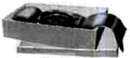
15.（2分）（2015•盐城）在比较材料隔声性能的综合实践活动中，小明逐步远离声源，他所听到的声音发生改变的（ ）

A． 响度 B． 音调 C． 音色 D． 速度

考点： 音调、响度与音色的区分．
专题： 声现象．
分析： 声音的特性包括音调、响度和音色．其中响度的大小与振幅及距发声体的远近有关．
解答： 解：声音的响度的大小与振幅及距发声体的远近有关．在比较材料隔声性能的综合实践活动中，小明逐步远离声源，他所听到的声音发生改变的是响度．
故选A．
点评： 本题主要考查声音的特性的辨别，尤其是要知道影响响度大小的因素还包括距发声体的远近．

16.（2015•益阳）关于下列四个情景的说法错误的是
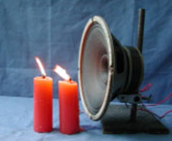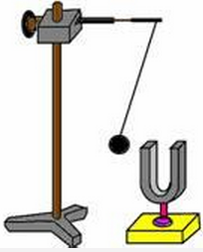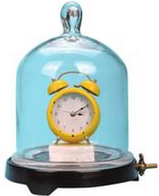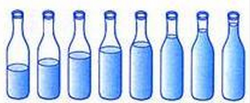
A．发声扬声器旁的烛焰晃动，说明声波能传递能量
C．发声的音叉将乒乓球弹开，说明发声的物体在振动
B．不能听到真空罩中闹钟的闹铃声，说明声波的传播需要介质
D．8个相同玻璃瓶装不同高度的水，敲击它们时发出声音的音色不同
考点：声与能量；声音的产生；声音的传播条件；频率及音调的关系．.
专题：声现象．
分析：
【解答本题要明确】：
（1）声音能传递信息和能量．
（2）“声音的传播需要介质”，而空气不是唯一的介质．
（3）一切正在发声的物体都在振动．
（4）音调与发声体的振动频率有关，响度与振幅有关．
解答：
解：A、扬声器发出的声音使蜡焰不停摆动，说明声音能传递能量．该选项正确；
B、当空气被不断抽出后，铃声逐渐减弱，说明声音的传播需要介质，真空不能传声．该选项正确；
C、当小球接触到音叉时被弹开越髙，说明振幅越大，响度越大．该选项正确；
D、瓶内水位越高，质量越大，越难振动，频率越小，音调越低．所以频率不同，音调不同．该选项错误．
故选D．
点评：
本题通过不同的物理情景考查了声与能量、声音的产生、声音的传播以及声音的三个特征：音调、响度和音色，并能够搞清影响它们的因素．
17.（2分）（2015•漳州）萍萍帮妈妈涮洗餐具，演奏出锅，碗，筷，勺的“交响曲”，响声是由于餐具的 振动 产生的，根据声音的 音色 可以判断出是锅还是碗发出的响声．

考点： 声音的产生；音色．
专题： 声现象．
分析： 声音是由物体的振动产生的；我们常用音色来区别不同发声体发出的声音．
解答： 解：
声音是由物体的振动产生的，响声是餐具的振动产生的；
音色反映了声音的品质和特色，不同发声体的材料、结构不同，发出声音的音色也就不同．我们能判断出是锅还是碗发出的响声，这是因为不同发声体发出声音的音色不同．
故答案为：振动；音色．
点评： 不同的乐器可以发出相同音调、相同响度，但音色一般不同．
18.（2015•滨州）关于声现象，下列说法正确的是（ ）
A．二胡演奏出的优美旋律，是由弦的振动产生的
B．运动员打鼓用的力越大，鼓声的音调就越高
C．女航天员王亚平在天宫一号上讲课的声音是通过声波传回地球的
D．“禁止鸣笛”是在传播过程中减弱噪声
考点： 声音的产生；响度与振幅的关系；防治噪声的途径；电磁波的传播．
专题： 声现象；信息的传递．
分析： A、声音是由物体振动产生的；
B、音调与振动快慢有关，响度与振幅有关；
C、真空不能传播声音；
D、减弱噪声的途径：在声源处减弱、在传播过程中减弱、在人耳处减弱．
解答： 解：A、二胡演奏出的优美旋律，是由弦的振动产生的，A正确；
B、运动员打鼓用的力越大，鼓声的响度就越大，B错误；
C、太空中是真空，不能传播声音，女航天员王亚平在天宫一号上讲课的声音是通过电磁波传回地球的，C错误；
D、“禁止鸣笛”是在声源处减弱噪声，D错误．
故选A．
点评： 本题是有关声音的知识考查，主要考查了声音的产生和传播、声音的三要素及影响因素、减弱噪声的途径及电磁波的有关应用，难度不大，属基础知识的考查．
19.（2分）（2015•济宁）小夏在研究口琴的发声原理时，拆掉了口琴外壳，发现在气孔边分布着长短、厚薄都不同的一排铜片（如图所示）．吹口琴时，在气流的冲击下，铜片振动，发出声音．对不同气孔吹气，改变了声音的 音调 ；在同一气孔处用不同的力度吹气，改变了声音的 响度 ．


考点： 音调、响度与音色的区分．
专题： 声现象．
分析： 物理学中把人耳能感觉到的声音的强弱称为响度，把声音的高低称为音调，音色反映了声音的品质与特色．声音的三个特征分别就是：音调、响度、音色，是从不同角度描述声音的，音调指声音的高低，由振动频率决定；响度指声音的强弱或大小，与振幅和距离有关；音色是由发声体本身决定的一个特性．
解答： 解：对不同气孔吹气，声音的音调不同，在同一气孔处用不同的力度吹气，力度决定声音的振动幅度，即振幅，振幅不同，响度不相同．
故答案为：音调；响度．
点评： 声音的特征有音调、响度、音色；三个特征是从三个不同角度描述声音的，且影响三个特征的因素各不相同．
20.（2分）（2015•济南）小军朗读课文时声音太小.离他较远的同学听不清楚.老师请他声音再大一点。这里的“声音大一点”指的是声音的（ ）
A.音调 B.响度 C.音色 D.频率
考点： 响度．
专题： 声现象．
分析： 物理学中把人耳能感觉到的声音的强弱称为响度，响度的大小与声音的振幅有关，振幅越大，响度越大，振幅越小，响度越小．
解答： 解：老师说声音大一点，这样做的目的是为了听的更为清楚，增大声音的响度．
故选B．
点评： 此题要结合声音的特征响度定义进行分析解答，注意与其它特征的区分．
21.（2015•泸州）如图所示是龙舟大赛的比赛场景。运动员通过鼓声来统一 划船的节奏，鼓声是由鼓面 产生的。划水时运动员相 对于龙舟是 （选填“运动”或“静止”）的，当运 动员离开龙舟后，龙舟所受的浮力 （选填“减小”、 “不变”或“增大”）。
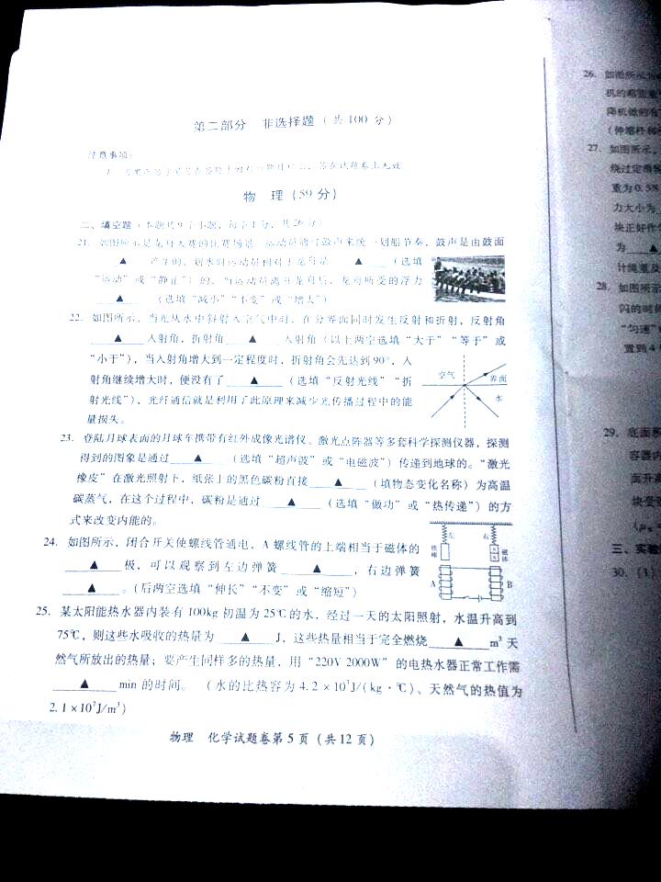
考点：
声音的产生；参照物及其选择；物体的浮沉条件及其应用．.
专题：
声现象；长度、时间、速度；浮沉的应用．
分析：
（1）声音是物体振动产生的；
（2）分析物体是运动还是静止，就看它与参照物的相对位置是否变化；如果位置发生了变化就说物体是运动的，如果没发生变化，就说物体是静止的；
（3）物体漂浮时受到的浮力等于自身的重力．
解答：
声音是由物体的振动产生的，鼓声就是由鼓面振动产生的；
以龙舟为参照物，龙舟上的运动员与龙舟的位置之间没有变化，所以是静止的；
龙舟漂浮在水面上，在竖直方向上受重力与浮力作用而平衡，它所受的浮力等于龙舟和人的重力，当运动员上岸后，龙舟所受的重力减小，浮力也将减小．
故答案是：振动；静止；减小．
点评：
此题考查的都是基础知识，难度不大，但涉及到的知识点较多，综合性较强，且各知识点之间联系紧密，是一道典型题目．
22.（2分）（2015•泰安）下列关于声音的说法错误的是（ ）
A． 音调是由发声体振动频率决定的
B． 学业考试期间，学校路段禁止汽车鸣笛，这是在声源处控制噪声
C． “响鼓也要重锤敲”，说明声音是由振动产生的，且振幅越大响度越大
D． “公共场所不要大声说话”是要求人们说话的声音音调要低一些

考点： 频率及音调的关系；响度；响度与振幅的关系；防治噪声的途径．
专题： 声现象．
分析： （1）声音是由物体的振动产生的，发声体的频率越高，音调越高．响度是指声音的强弱，即我们常说的声音的大小，它与声源振动的振幅有关，振幅越大，响度越大；
（2）防治噪声污染可以从噪声的产生、噪声的传播及噪声的接收这三个环节进行防治．
解答： A、声音是由物体的振动产生的，音调是由发声体振动频率决定的，发声体的频率越高，音调越高，故A正确；
B、学业考试期间，学校路段禁止汽车鸣笛，这是在声音源处减弱噪声的，故B正确；
C、声音是由物体的振动产生的，响度是指声音的强弱，“响鼓也要重锤敲”，说明声音是由振动产生的，且振幅越大响度越大，故C正确．
D、“公共场所不要大声说话”，指声音的响度大，要求人们说话的声音响度要低一些，而不是音调；故D错误；
故选D．
点评： 解决此类问题要结合响度与振幅的关系、频率与音调的关系、防止噪声的途径几个方面去分析，属于基础题，也是中考的热点之一．
23.（2015•河北）图中有关声和电磁波的应用，分析正确的是（ ）
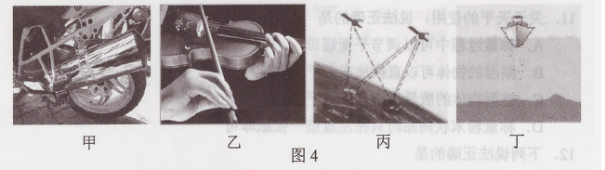

A.甲是摩托车的消声器，其作用是在接收处减弱噪声
B.乙是手按在小提琴上一根弦的不同位置，其目的是为了改变音色
C.丙是利用卫星系统导航，其信息传播的媒介与“B超”相同
D.丁是利用声呐探测海深，其原理是与蝙蝠在夜间飞行时的原理相同
解析：消音器是在声源处减弱噪声；手按在小提琴上一根弦上的不同位置，其目的是改变音调；卫星系统进行导航利用的电磁波，B超利用的是超声波；利用声呐探测海深和蝙蝠在夜间飞行都是利用超声波的回声定位。故D正确
答案：D

24.（3分）（2015•武汉）关于声现象，下列说法正确的是（ ）
A． 声速的大小只跟介质的种类有关
B． 超声波和次声波统称声音
C． 人听到声音是否响亮只跟发声体发声时的响度有关
D． 声不仅可以传递信息，还可以传递能量

考点： 声音在不同介质中的传播速度；声音的综合利用．.
专题： 声现象．
分析：
（1）声速大小跟介质种类和温度有关．
（2）根据超声波和次声波的概念分析；
（3）响度指声音的大小，跟物体的振幅、距声源的距离、分散程度有关．
（4）声具有能量，声能传递信息．
解答： 解：A、声速的大小跟介质的种类有关，也跟温度有关，故A错误；
B、超声波和次声波是指人耳听不到声音；不能说统称声音，故B错误；
C、声音的响度跟发声体的振幅（振动的幅度）和距离发声体的远近有关．故C错误；
D、声不仅可以传递信息，还可以传递能量．故D正确．
故选D．
点评： 本题考查声的产生、传播、声速影响因素、声的应用、声音的三个特征跟影响因素之间的关系等．这些都属于比较简单的知识点．
25.（3分）（2015•桂林）如图所示，把正在响铃的闹钟放在玻璃罩内，逐渐抽出罩内的空气，听到声音逐渐变小，再让空气逐渐进入罩内，听到声音又逐渐变大，这个现象说明（ ）

A． 声音的传播需要介质 B． 声音的传播不需要介质
C． 空气阻断了声音的传播 D． 玻璃罩阻断了声音的传播
考点： 声音的传播条件．
专题： 声现象．
分析：声音的传播需要介质，一切固体、液体、气体都可以作用传声的介质，真空不能传声．
解答： 解：把玻璃罩内的空气抽出，传声的介质逐渐减少，所以听到声音逐渐减小，推理得出，把空气抽净，即玻璃罩内是真空时不能听到声音，得出结论为：真空不能传声．逆向思考：传声就不能真空，即声音的传播需要介质．
故选：A．
点评： 本题考查声音的传播条件实验，记住声音的传播需要介质，没有介质就不能传声．
26.（2分）（2015•扬州）下列关于鼓声的说法正确的是（ ）
A． 鼓声是由鼓面振动产生的
B． 鼓面振动幅度越大，鼓声的音调越高
C． 鼓声主要是靠大地传入人耳的
D． 鼓面振动频率越高，鼓声的响度越大

考点： 声音的综合利用．.
专题： 声现象．
分析：（1）声音是由物体的振动产生的，振动停止，发生也停止；
（2）声音的三个特征分别是：音调、响度、音色，是从不同角度描述声音的，音调指声音的高低，由振动频率决定；响度指声音的强弱或大小，与振幅和距离有关；音色是由发声体本身决定的一个特性．
解答：
A、鼓声是由于鼓面的振动产生的，故A正确；
B、鼓面振动幅度越大，鼓声的响度越大，故B错误；
C、鼓声主要是靠空气传入人耳的，故C错误；
D、鼓面振动频率越高，鼓声的音调越高，响度指声音的强弱或大小，与振幅和距离有关；振幅越大，则响度越大，故D错误．
故选：A．
点评： 解决此类问题要结合声音的产生和特性进行分析解答，属于基础题．
27.（3分）（2015•怀化）“教室外狂风暴雨，雷声大作”，这里的“雷声大作”指的是声音特征中的（ ）
A． 响度 B． 音调 C． 音色 D． 反射
考点： 音调、响度与音色的区分．
专题： 声现象．
分析： 声音的特征有音调、响度、音色；音调表示声音的高低，响度表示声音的大小，音色是声音的品质与特色．
解答： 解：“教室外狂风暴雨，雷声大作”，这里的“雷声大作”是指声音很大，所以指的是声音特征中的响度．
故选A．
点评： 声音的音调、响度、音色三个特征是从三个不同角度描述声音的，且影响三个特征的因素各不相同．
28.（2015•德州）如图所示声波的波形图，下列说法正确的是（ ）
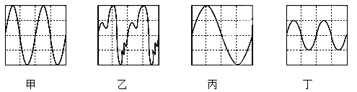
A．甲、乙的音调和响度相同 B．甲、丙的音调和音色相同
C．乙、丁的音调和音色相同 D．丙、丁的音色和响度相同
考点： 音调、响度与音色的区分．
专题： 声现象．
分析： 音调跟物体的振动频率有关，振动频率越大，音调越高．
响度跟物体的振幅有关，振幅越大，响度越大．
音色跟发声体的材料、品质有关．
相同时间内，振动的次数越多，频率越大；偏离原位置越远，振幅越大．
解答： 解：A、从图中可以看出，相同时间内，甲和乙振动的频率相同，所以音调相同的是甲和乙．故A正确；
B、甲、丙的振动的频率不同，故音调不同，没有指明是同一种乐器，故音色不一定相同，故B错误；
C、乙、丁的振动的频率不同，故音调不同，没有指明是同一种乐器，故音色不一定相同，故C错误；
D、丙、丁的振幅不相同，故乙、丙响度不相同，音色不一定相同，故D错误；
故选A．
点评： 通过比较声音的波形图来考查频率对音调的影响和振幅对响度的影响，解题的关键是能够从波形图上看懂频率和振幅．
29.（2015•张家界）在欣赏音乐时，我们很容易分辨出笛子、二胡的声音，我们判断的依据是（ ）
A．音调不同 B．响度不同
C．音色不同 D．频率不同
考点： 音调、响度与音色的区分．
专题： 声现象．
分析： 音色反映了声音的品质和特色，不同发声体的材料、结构不同，发出声音的音色也就不同．
解答： 解：音色反映了声音的品质和特色，不同发声体的材料、结构不同，发出声音的音色也就不同．我们能区分不同乐器发出的声音，这是因为不同乐器发出声音的音色不同．
故选C．
点评： 本题考查了音色的特点，不同乐器发出声音的音色不同．

- 如图4所示，相同的水下录音装置A、B录下在海里同一位置的鲸发出的同一段声音.A录到的有高、低音，B录到的只有低音，由此可以推测：在海洋中传播较远距离的声音是（）

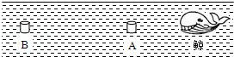

图4

A.频率较低的 B.音调较高的 C.能量较小的 D.响度较小的
考点： 音调、响度与音色的区分．
专题： 声现象．
分析： 由题意“A录到的有高、低音，B录到的只有低音，”结合A、B距离鲸的远近即可作出选择．
解答： 解：音调的高低是由发声体的振动频率决定的，振动频率快，音调高，振动频率慢，音调低；
由图可知，A距离鲸鱼较近，B距离鲸鱼较远，因为A录到的有高、低音，B录到的只有低音，说明录到的是频率较低的，所以频率较低的声音在海洋中能传播较远距离．
故选A．
点评： 此题考查声音的特性中音调这一知识点，主要考查学生的读图能力，有一定的拔高难度．
- （3分）（2015•广元）2013年6月20日，王亚平老师太空授课及地面课堂的实况直播如图所示，下列对其说法正确的是（ ）

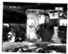
A． 王亚平老师授课的声音是从太空直接传到地面课堂的
B． 王亚平老师授课的声音是通过声波传回地球的
C． 王亚平老师授课的内容是通过电磁波传到地面的
D． 声音传播的速度等于电磁波传播的速度

解：A、一切声音都是由物体振动产生的，王亚平说话发出声音是因为声带在振动，真空不能传声，地球上的学生听到王亚平的声音是靠电磁波传回地球的，故AB错误，C正确；
D、声音传播的速度小于电磁波的传播速度，故D错误．
故选：C．

32.（3分）（2015•常德）上物理课时，物理老师对某同学说“回答问题时，请声音大一点”，这里的“大”指的是声音的（ ）
A． 音调 B． 音色 C． 响度 D． 频率

考点： 音调、响度与音色的区分．.
专题： 声现象．
分析： 声音的三个特征分别是：音调、响度、音色，是从不同角度描述声音的，音调指声音的高低，由振动频率决定；响度指声音的强弱或大小，与振幅和距离有关；音色是由发声体本身决定的一个特性．听声能辨人，是因为不同人发出的声音的音色不同．
解答： 解：声音的特征有：音调、响度、音色；上物理课时，物理老师对某同学说“回答问题时，请声音大一点”，这里的“大”指的是声音的响度大，故ABD不符合题意．
故选C．
点评： 此题考查了对声音特征的辨别，要会利用声音的特征解释生活现象．

33.（2015•孝感）声音是一种常见的现象，与我们的生活密切相关，以下有关声音的说法正确的是
A．只要物体振动就一定能听到声音 B．声音在空气中的传播速度比水中大
C．在校园周围植树能减弱校外传来的噪声 D．声控开关是利用声音的音调来控制电路的
考点：人耳感知声音的过程及听到声音的条件；声音在不同介质中的传播速度；响度；防治噪声的途径．.
专题：声现象．
分析：（1）要听到声音需要三个环节，要有声源﹣﹣介质﹣﹣﹣健康的耳朵，还有是都有一定的听觉频率，不在听觉频率范围内也不能听到；
（2）声音在固体中传播最快，液体次之，气体最慢；
（3）在传播过程中可以减弱噪声；
（4）声控开关是控制声音的响度的．
解答：解：A、只要物体振动就一定有声音产生，但是不一定能听到声音，如果该声音频率不在听觉频率范围就听不到，故A错误；
B、声音在固体中传播最快，液体次之，气体最慢，故B错误；
C、在校园周围植树能使得噪声在传播过程中减弱，故C正确；
D、声控开关是控制声音的响度的，故D错误．
故选C．
点评：此题主要考查学生对于声有关知识的理解和掌握，属于记忆性知识考查，比较基础。

